附件1：
报价单

一、项目名称：国丰公司房屋装修设计服务项目
二、项目编号：GFGS-20260527
三、服务内容：为258㎡（顶层复式，五室四卫）、133㎡（三室两卫）、98㎡（两室一卫）三套住宅进行装修设计，设计成果为平面装修效果图、VR全景效果图和施工图。
四、报价：
建筑面积 | 258㎡ | 133㎡和98㎡
报价 | 小写 元 大写 元 | 小写 元 大写 元
总报价 | 小写 元  大写 元

报价单位 ( 盖章 )

经办人及联系方式：

日期 ： 年 月 日
附件2： 258㎡户型
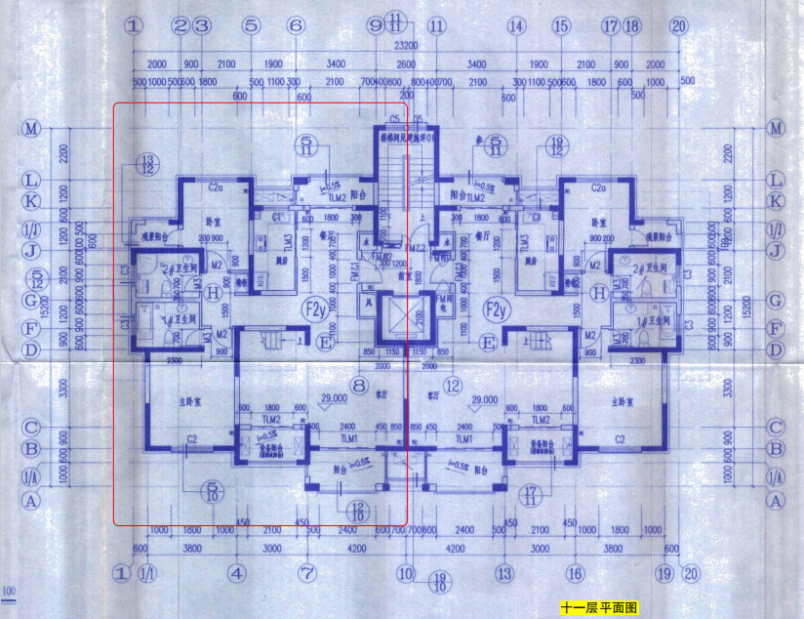
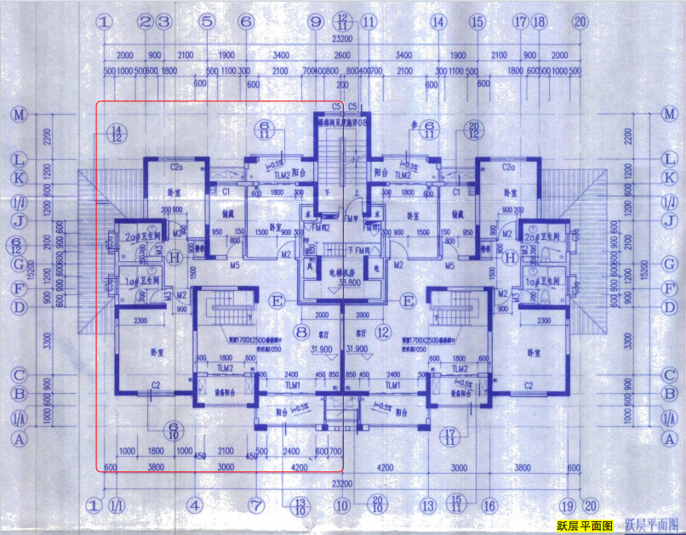
（跃层平面图）

附件3： 133㎡户型
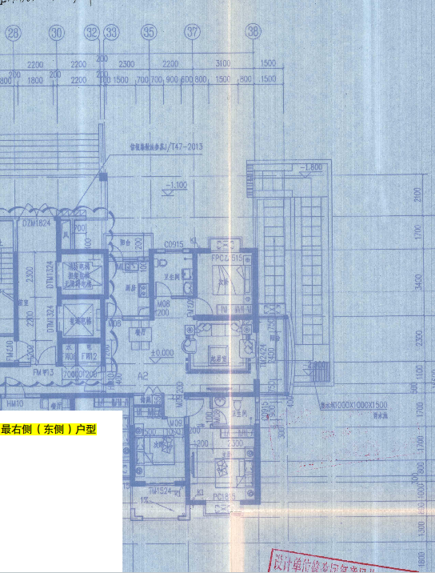

附件4： 98㎡户型
